- 先打开sslvpnclient64pkg_4.4.2333文件夹，安装SslvpnClient.EXE
- server address:14.18.21.138
账号密码：dsj7 dsj7!QAZ
登陆成功如下，connect为灰色
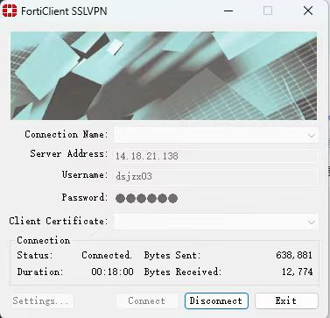
- 安装云桌面文件
H3C_Workspace_App-E1010P09-win32
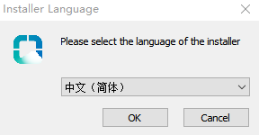

- 初次进入云桌面的服务器内容填写
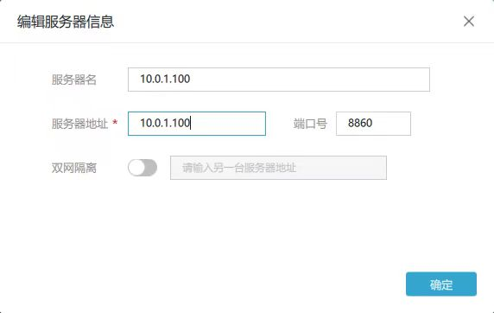
5.拿到云桌面账号即可登陆

